Ingreso a plataforma a shell

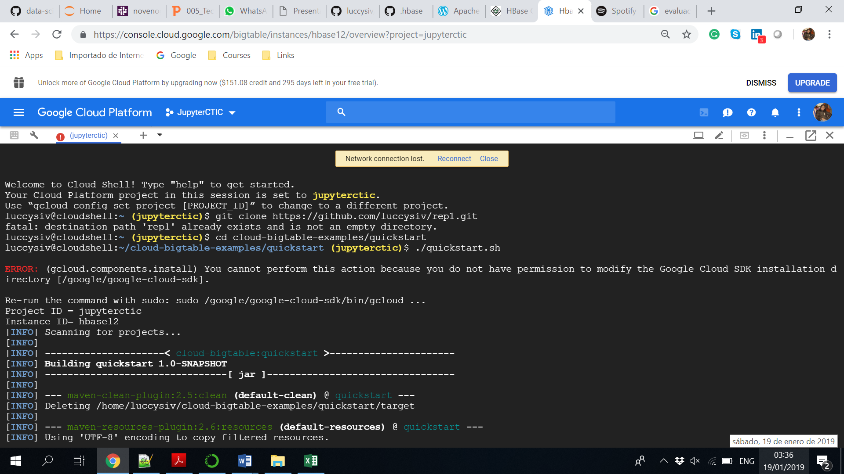

Creación de tabla 1. Inserción y consulta de datos

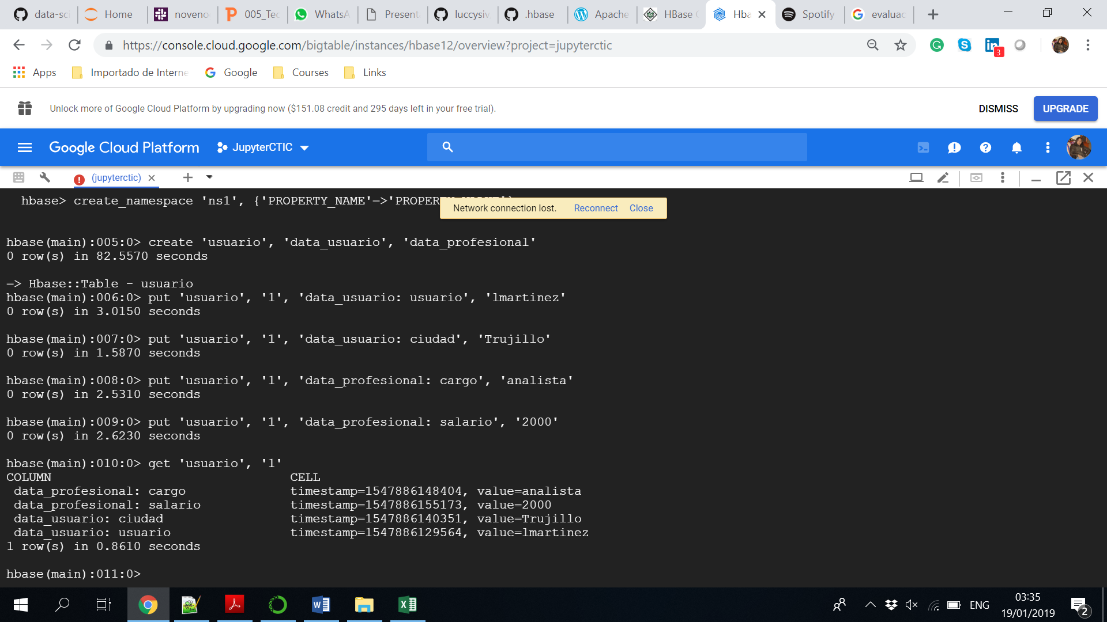

Creación de tabla 2. Inserción de datos

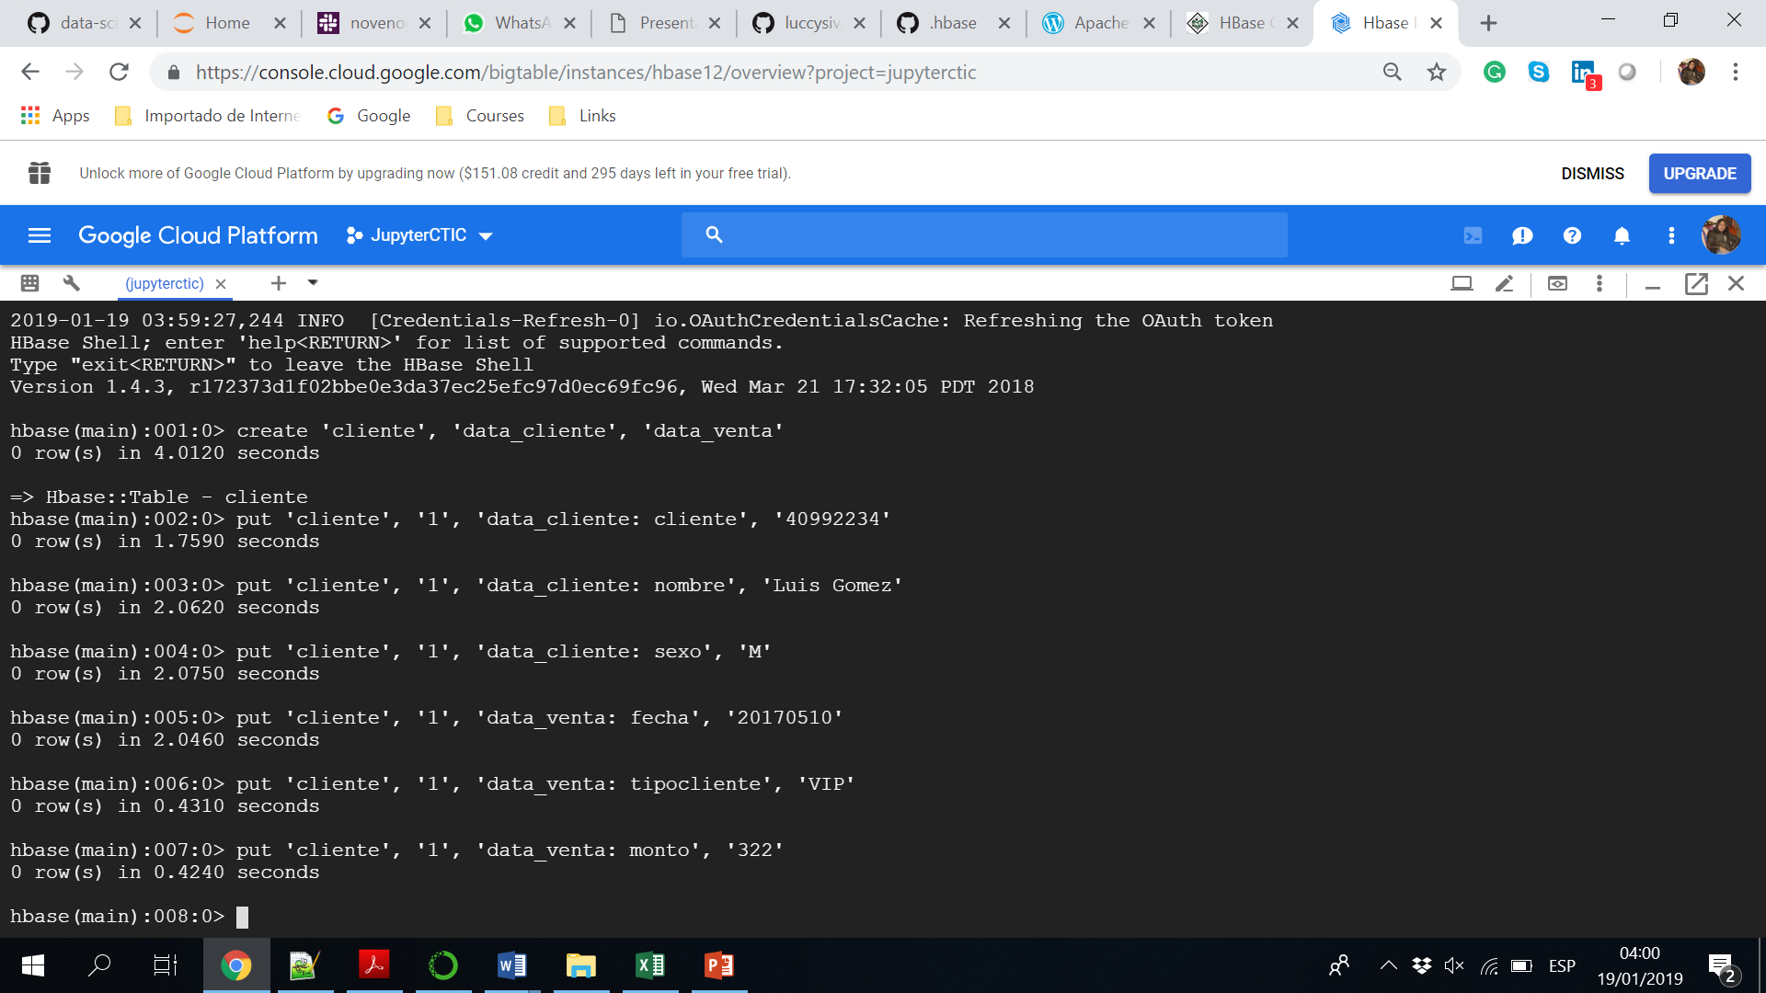

Consulta de datos - Tabla 2

